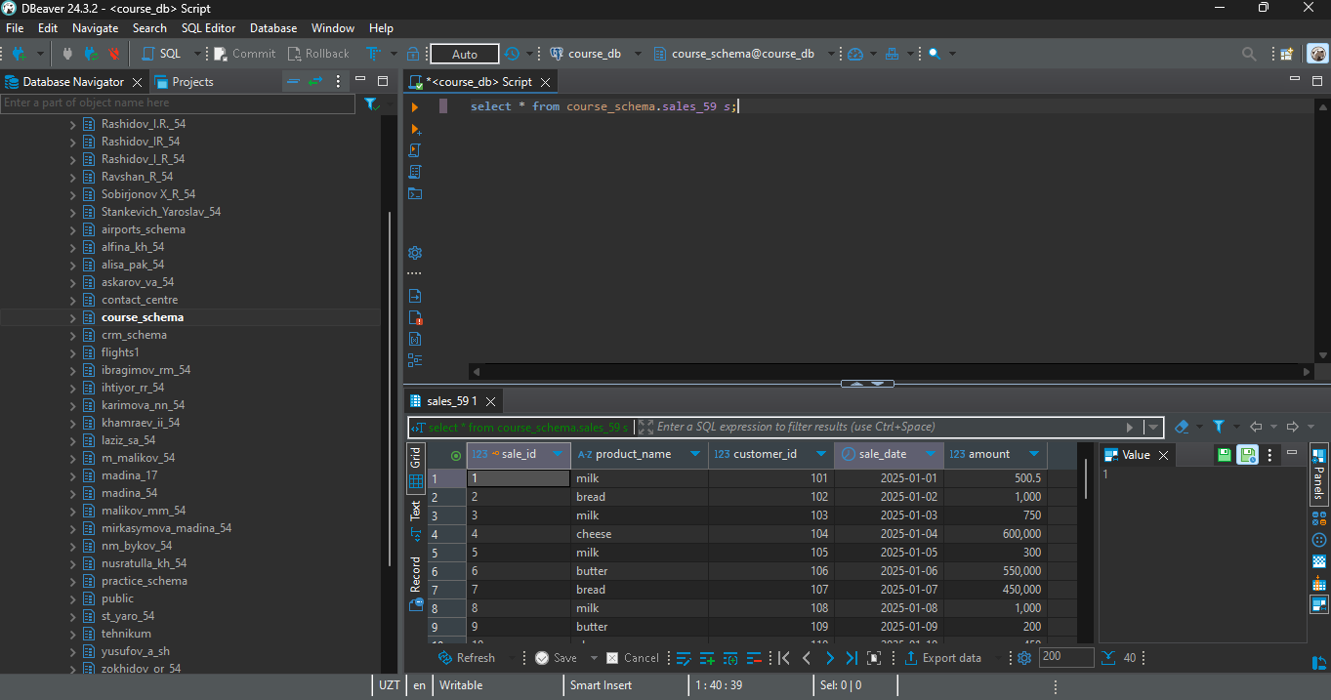

1. Напишите запрос для выбора всех данных из таблицы sales. Ответ (скрин) находится наверху

**2. Напишите запрос для выбора наименования товара, даты покупки и**

**суммы из таблицы sales.**

**Ответ: select** *s*.product_name, *s*.sale_date, *s*.amount

**from** course_schema.sales_59 *s*;

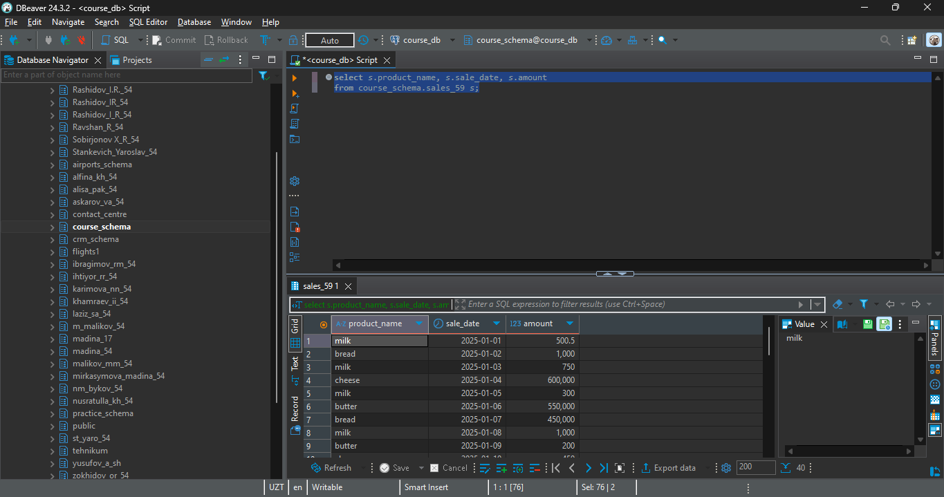

**3. Напишите запрос для получения продаж с суммой больше 500,000.**

**Отсортируйте результат по убыванию суммы продаж. Выведите все**

**колонки.**

**Ответ: select** *

**from** course_schema.sales_59 *s*

**where** *s*.amount > 500000

**order** **by** *s*.amount **desc**;

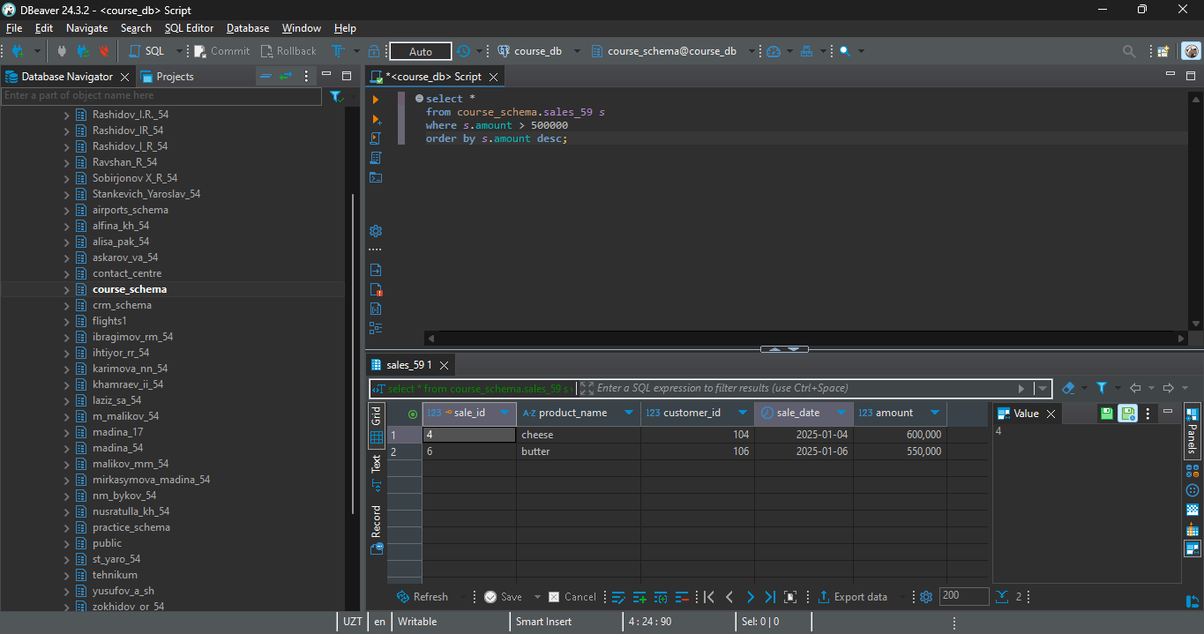

**4. Напишите запрос для получения всех продаж, где наименование товара**

**равно 'milk'. Отсортируйте результат по дате покупки.**

**Ответ: select** *

**from** course_schema.sales_59 *s*

**where** *s*.product_name = 'milk'

**order** **by** *s*.sale_date **asc**;

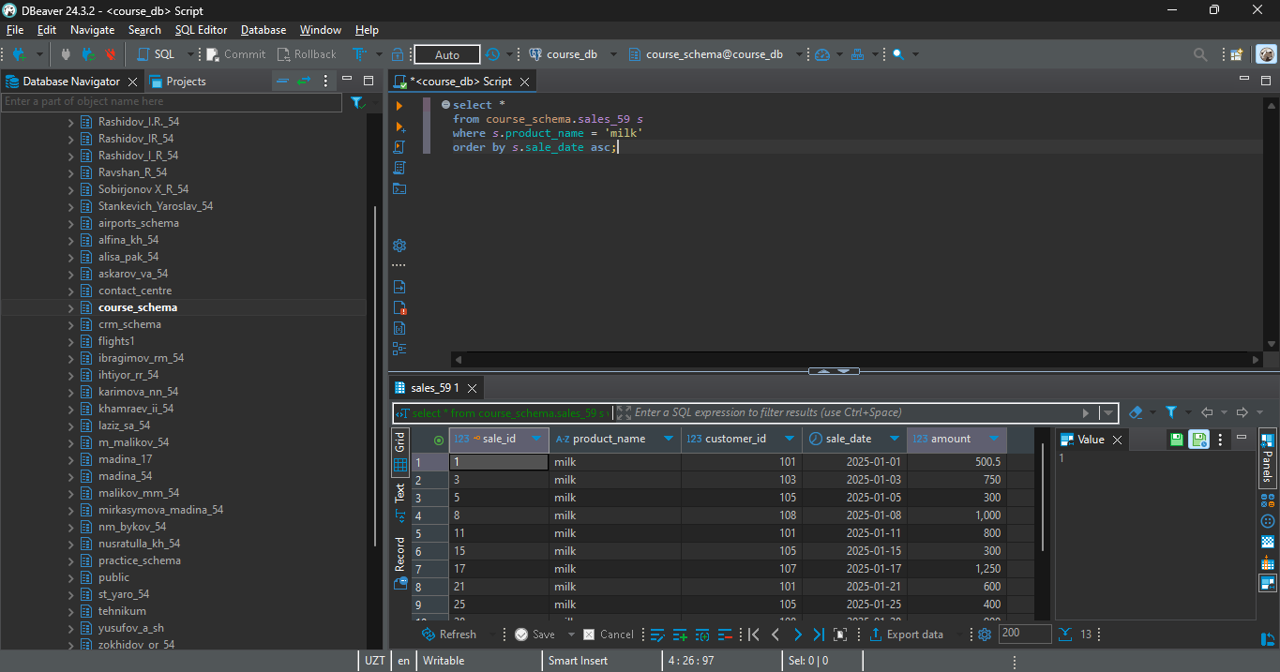

**5.** Напишите любой SQL-запрос для таблицы sales и поясните, что он

делает.

**Ответ: SELECT s.sale_id, s.amount FROM course_schema.sales_59 s;**

1. **SELECT s.sale_id, s.amount**

Этот запрос выбирает два столбца: **sale_id** (идентификатор продажи) и **amount** (сумма продажи)

1. **FROM course_schema.sales_59 s**

Указывает, что данные берутся из таблицы **sales_59** в схеме **course_schema**. Псевдоним **s** используется для сокращения написания.

1. **;**

**Закрывает последовательное выражение (команду)**